|  |  |  |  |  |  |  |  |  |  |  |  |  |  |  |  |  |  |  |  |  |  |  |
| --- | --- | --- | --- | --- | --- | --- | --- | --- | --- | --- | --- | --- | --- | --- | --- | --- | --- | --- | --- | --- | --- | --- |
| 深圳邦健生物医疗设备股份有限公司  源代码维护说明   |  |  | | --- | --- | | **项目名称** | 心电适配器 | | **文件名称** | 源代码维护说明 | | **适用范围** | 心电适配器 | | **文件编号** | V1.0 | | **版本** | V1.0 | | **编制/日期** | 2016-12-7 | | **审核/日期** |  | | **审核/日期** |  | | **批准/日期** |  | | **电子档字节数** |  | | **生效日期** |  | |

## ****心电适配器源代码维护****

## 导入工程

通过File-》Import，按照下列所示图片进行操作。

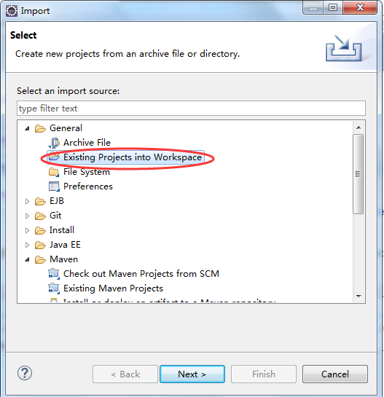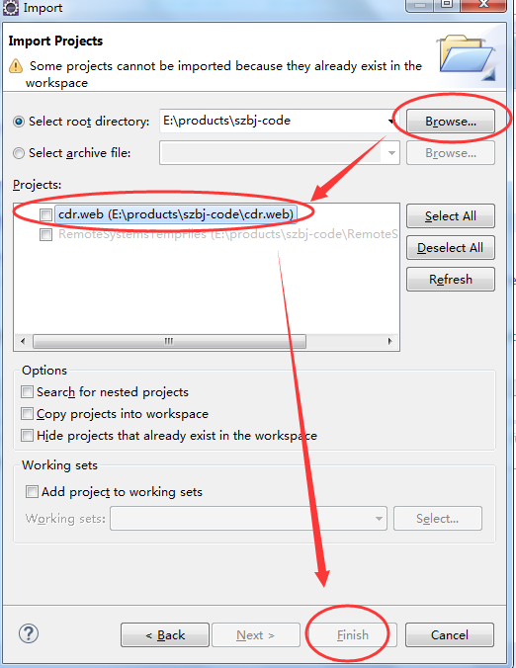

## 引入工程所需的jar包

所需的除jdk之外的jar包都放置在以下路径：

cdr.web\src\main\webapp\WEB-INF\lib

运行源代码的时候，需要手动加入，如下图所示。

\

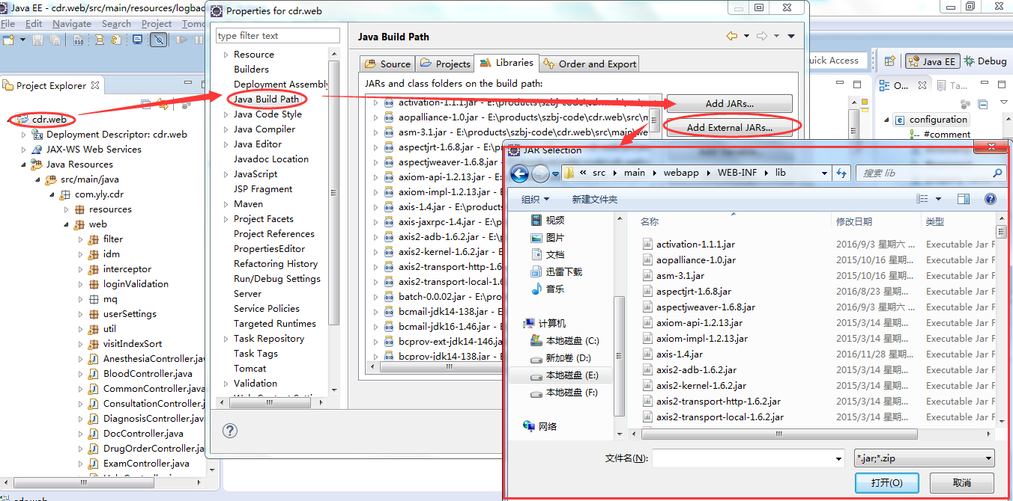

## Tomcat 配置

1）在Window-》Preference中，选择tomcat，配置tomcat服务。

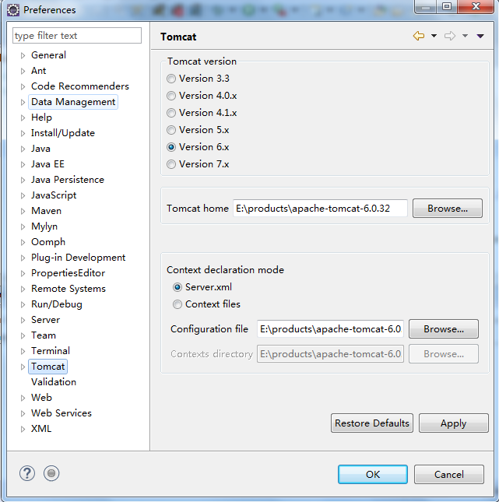

2）右键cdr.web工程-》选择Properties，弹出下图所示界面，进行下面配置。

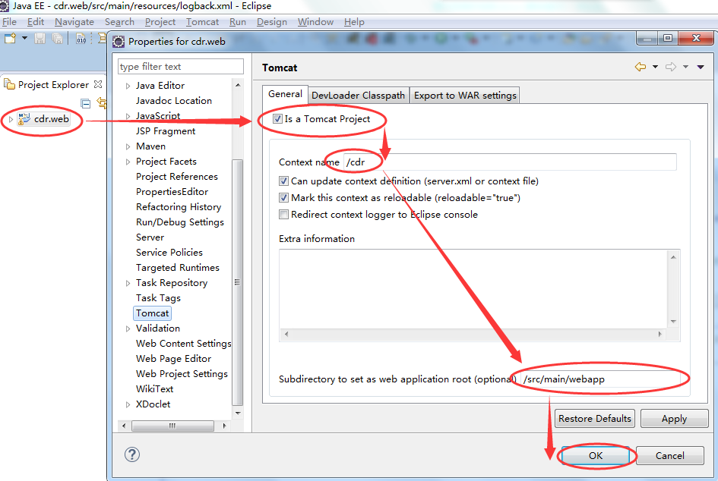

3）在DevLoader Classpath tab页中，除了下图所示的jar不用勾选之外，其它的都需要勾选保存。

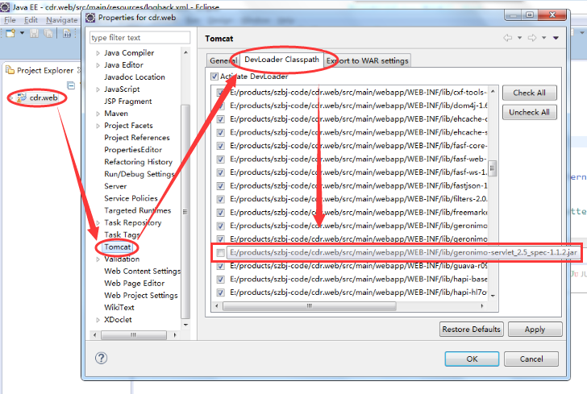

4）再次右键cdr.web工程-》Tomcat project，分别执行：1）Remove context definition

2）Update context definition

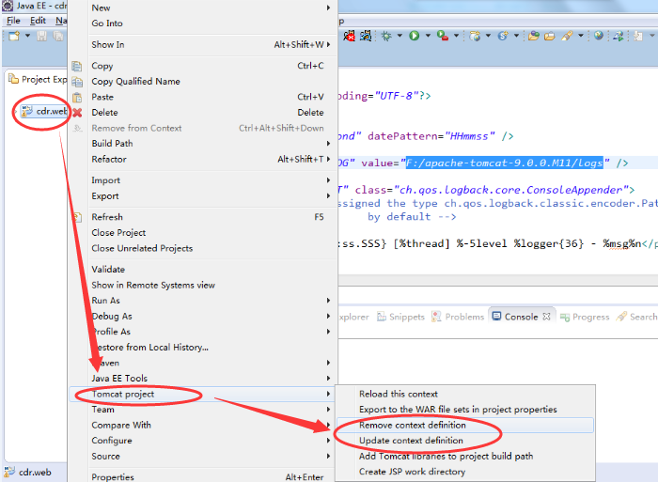

5）如果安装了tom猫插件的话，直接点击运行tomcat。

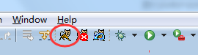

6）确认服务已经启动OK

当看到控制台输出以下信息，8081端口以tomcat实际端口为准，并检查控制台是否存在报错，没有报错，说明服务启动成功。这时利用soapUI就可以进行测试了。

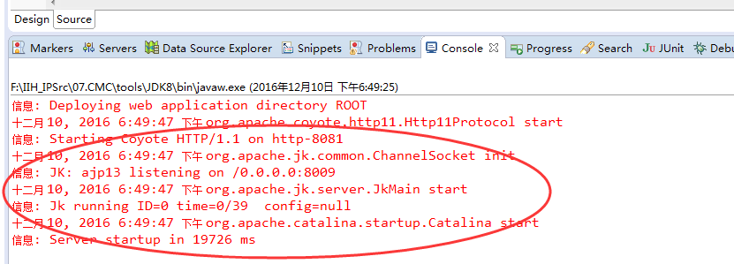

## 打包

打包，下面介绍一种特别简单的打包方式。

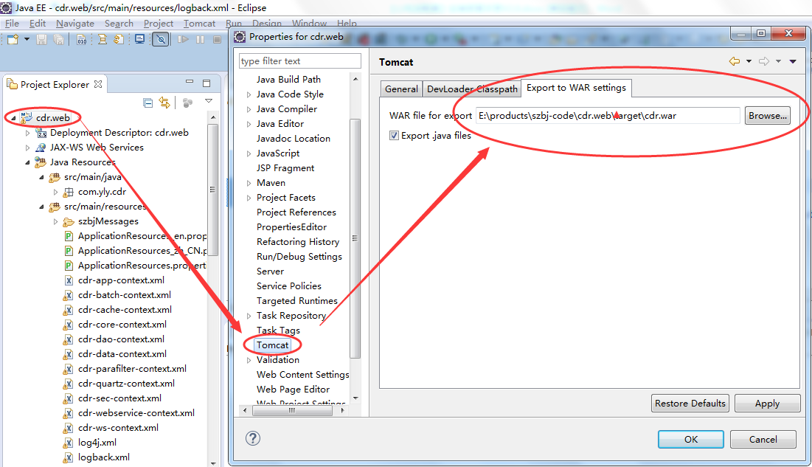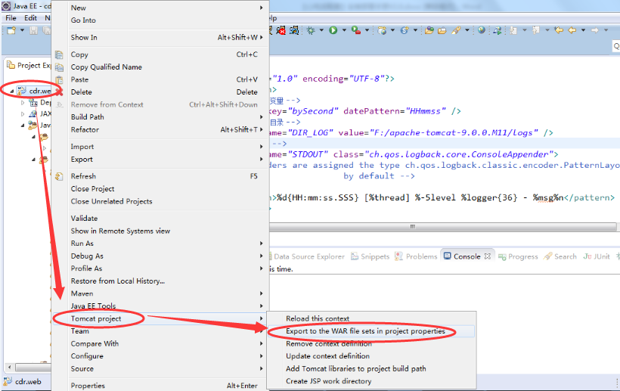

由于classes无法进入到war包，所以手动将target下的classes拖拽到war包里。

